Муниципальное автономное общеобразовательное учреждение лицей№7
г. Томска

Региональный конкурс «Интерактивная планета»
Методическая разработка урока химии в 9 классе
Обобщающий урок по теме
«Металлы IА, IIА группы. Алюминий»

Ефимова Елена Георгиевна,
учитель химии
МАОУ лицея№7
г. Томска

г. Томск 2013

Авторский медиапродукт:

В качестве медиаресурса создан продукт для работы с интерактивной доской Smart Board 600. Программное обеспечение SMART Board soft ware 9.7 for Windows 2000, XPTM, Windows VistaTM Operating systems. «Сортировщик страниц» содержит все страницы, используемые на уроке. Во «Вложениях» находятся видеофрагменты в виде анимаций «Синтез оксида магния» и «Механизм образования хлорида натрия», а так же интерактивное задание «Генетический ряд алюминия». Страница 2 представляет собой игровое поле, которое содержит 12 «окон» для работы на основном этапе урока и 4 «окна» (расположены ниже) для конкурса капитанов. Для удобства работы в каждом «окне» имеется ссылка на соответствующую страницу с заданием. Такая ссылка расположена слева под номером «окна». В свою очередь на каждой странице в левом верхнем углу имеется ссылка, которая возвращает нас на игровое поле. Задания, соответствующие страницам 9,10,12 находятся во вложениях (см. «ход урока»). Для звукового оформления урока на некоторых страницах имеются ссылки для воспроизведения звука: на титульной странице в левом нижнем углу расположен значок для воспроизведения музыки, сопровождающей начало урока, при повторном нажатии музыка отключается; на игровом поле в «окне» 1 для конкурса капитанов в левом верхнем углу также имеется значок звукового эффекта, которым сопровождается выбор вопроса; на страницах с тестовыми заданиями - 7,11,13,15 нажатие «кнопок», соответствующих ответам, сопровождается звуковым эффектом. Характер звука зависит от правильности выбранного ответа. На страницах 5,17,18,20 используется затенение экрана, где «спрятаны» правильные ответы либо подсказки.

Методическая разработка урока химии в 9 классе
Обобщающий урок по теме
«Металлы IА, IIА группы. Алюминий»

Тип урока – урок обобщения и систематизации материала.
Форма урока – урок-соревнование.

Цель урока:
1.Повторить, обобщить и систематизировать знания учащихся о
свойствах металлических элементов IА, IIА группы, алюминия и их
соединений.
2.Развивать на примере свойств этих соединений логические
операции мышления.
3.Способствовать развитию познавательного интереса обучающихся

Задачи урока:
Образовательные - формировать умение применять полученные знания в новой ситуации; давать определения изученных понятий; классифицировать изученные объекты и явления.
Развивающие - развивать умение выдвигать гипотезы и предположения, аргументировать и доказывать своё мнение; выявлять проблему; формулировать цель; находить пути и средства решения задачи; определять наиболее и наименее выигрышные из них. Совершенствовать коммуникативные навыки обучающихся.
Воспитательные - воспитывать уважение и терпимость к чужому мнению; требовательность, самокритичность, наблюдательность, ответственность.

Учебно-методическое обеспечение – Г.Е.Рудзитис, Ф.Г.Фельдман, учебник, неорганическая химия, 9 класс.
Время реализации занятия – 45 минут

Медиаресурс к уроку:
В качестве медиаресурса создан продукт в формате notebook .для работы с интерактивной доской Smart Board 600. Программное обеспечение SMART Board soft ware 9.7 for Windows 2000, XPTM, Windows VistaTM Operating systems.
На экране доски располагается игровое поле, которое содержит 12 «окон» для работы на основном этапе урока и 4 «окна» (расположены ниже) для конкурса капитанов. В «окнах» содержится номер задания и количество баллов, которое команда заработает за его выполнение. Для удобства работы в каждом «окне» имеется ссылка на соответствующую страницу с заданием. Такая ссылка расположена слева под номером «окна». В свою очередь на каждой странице в левом верхнем углу имеется ссылка, которая возвращает нас на игровое поле. При выполнении некоторых заданий можно использовать затенение экрана, где «спрятаны» правильные ответы либо подсказки.

Необходимое оборудование и материалы для занятия - компьютер, проектор, интерактивная доска, материалы из сети Интернет (единая коллекция цифровых образовательных ресурсов - http ://school-collection.edu.ru – механизм образования хлорида натрия - №207422, синтез оксида магния -№207322, генетический ряд алюминия - №131830 )

Технологии и методы: ИКТ, технология проблемного обучения; проблемно-эвристический, поисковый, объяснительно- иллюстративный, словесный, наглядно-практический метод.
УМК: учебник «Химия 9 класс», Г.Е.Рудзитис, Ф.Г.Фельдман, М., Просвещение, 2009г.; типовая программа по химии для 8-9 класса Гара Н.Н.

Структура и ход урока:
Этот урок является заключительным в разделе «Щелочные металлы», «Металлы IIА группы», «Алюминий».
Учитель приветствует учащихся, помогает определить тему урока, цель. Учащиеся работают в группах. Каждая группа – команда. Оптимальное количество команд - 4. В ходе урока команды соревнуются. За ответы присуждаются баллы, количество которых указано в соответствующем «окне» задания. Чем сложнее задание, тем больше баллов. В поле имеются два задания «для знатоков». Они носят проблемный характер и требуют от «знатоков» особой внимательности, аналитичности и глубины рассуждений. По итогам урока участники каждой команды получают оценки в зависимости от количества набранных баллов. Таким образом, задача каждой команды - набрать как можно больше баллов. Каждую команду возглавляет капитан. Задача капитана организовать эффективную работу в группе. От работы каждого участника зависит успех команды в целом.
Для оценки работы учащихся выбираем жюри. На столе жюри находится бланк оценки работы команд. Задача жюри отслеживать заработанные командами баллы и подводить промежуточные итоги и итоги урока.
Важно отметить, что задания команды будут получать разные. Ответы соперников нужно внимательно слушать. Если команда ответила неправильно или ответ был неполным, то другие команды могут дополнить ответ и получить дополнительные баллы. Право дополнить ответ получает та команда, участники которой первыми поднимут руку и покажут, что у них имеется правильный ответ. Поднять руку можно во время ответа соперников, но давать дополнения можно только с разрешения жюри или учителя. Будьте внимательны.
В целях экономии рабочего времени, если ответ требует подготовки, то в это время ход делает другая команда.

Этап урока | № слайда  (скриншот) | Действия учителя.  Формы организации работы учителя | Действия учеников. Формы организации работы детей. | Используемые функции программного обеспечения ИД | Время
Этап I. Моти-вация к учеб-ной дея-тель-ности | Слайд №1  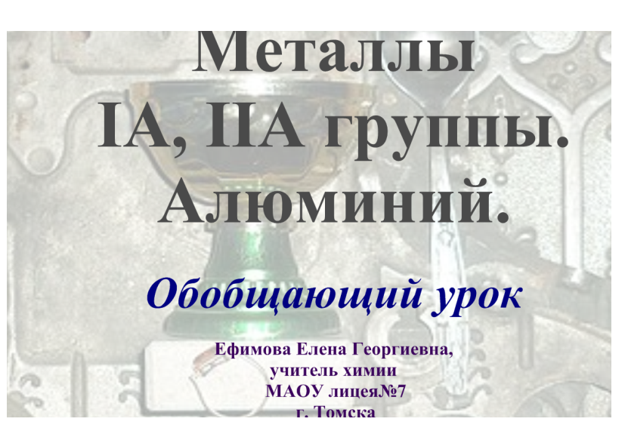 | Приветствует обучающихся.  Организует деление на 4 группы - команды (распределение по желанию), определяет готовность к уроку. | Приветствуют учителя, делятся на группы, проверяют свои рабочие места. |  | 2 мин
Этап II. Актуа-лиза-  ция знаний | Слайд №2. 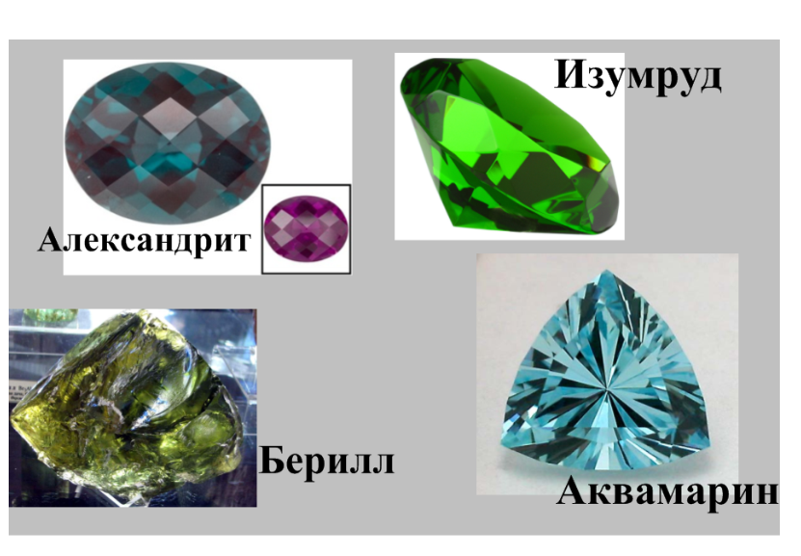 | Учитель каждой команде задает вопрос, на который необходимо дать ответ в течение нескольких секунд. За правильный (полный) ответ команда получает 2 балла. За неполный ответ -1 балл.  - Какой металл называют «крылатым» и почему?  2. Формула драгоценного камня корунда.  3. Этот металл почти в 2 раза легче воды, поэтому не тонет в ней.  4. Какой металл можно расплавить на руке?  5.Что такое алюминотермия?  6. Какой ценный подарок привезли Менделееву из Парижа?  7. В какой металл упаковывают еду для космонавтов и конфеты для ребят?  8. Этот металл входит в состав многих известных самоцветов. Вот названия некоторых из них: зелёный изумруд, голубой аквамарин, зелёный днём и малиновый вечером александрит и желтовато-зелёный змеиного цвета берилл.  Назовите металл, (стр.2 в медиаресурсе)  Подводит итоги конкурса капитанов | Работают в группе. Повторяют физические свойства металлов, нахождение в природе.  1. Алюминий. Используется в самолётостроении  2. Al₂O₃  3.Литий  4. Цезий  5. Способ получения металлов путём восстановления их алюминием из оксидов  6. Алюминиевую  кружку  7. Алюминий – фольга  8. Бериллий | Демонстрация объектов | 3 мин
Этап III. Постановка учеб-  ной задачи | Слайд №3  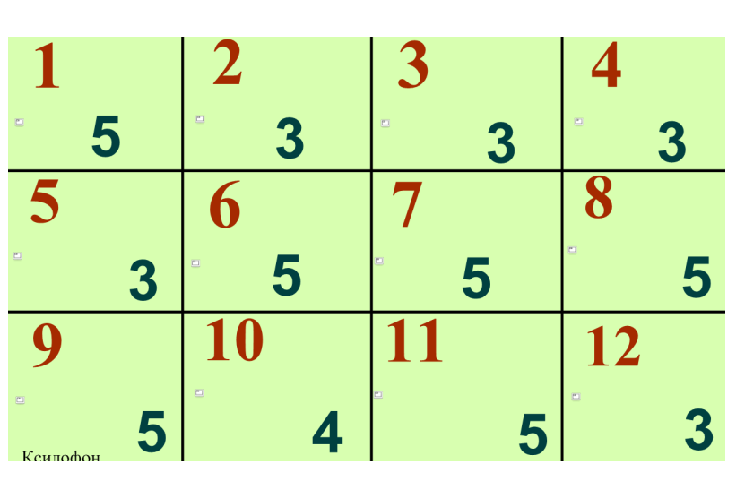 | Помогает определить учебную задачу, объясняет правила работы на уроке.  На экране поле, в котором номера заданий и соответствующее количество баллов. Чем больше баллов, тем задание сложнее.  Чтобы определить очерёдность хода капитаны выходят к доске для простого испытания – ответить на лёгкий вопрос. Кто ответит первым, тот получает право первым сделать ход и т.д.  Вопросы для капитанов:  1. Самый легкий металл?  2. Тип химической связи в кристаллах металлов?  3. Этот металл нужен для строительства костей и домов.  Команды выбирают вопросы в игровом поле, озвучивают ответы, зарабатывают баллы.  Задания, соответствующие номерам в игровом поле: | Оценивают содержание игрового поля, планируют выбор заданий. Капитаны команд отвечают на вопросы для определения очередности хода.  (Литий)  (Металлическая)  (Кальций) | Прикрепленные ссылки (в каждом «окне») на нужную страницу фала. | 2 мин
Этап IV. Основной этап. Реше-ние учеб-ной задачи | Слайд №4  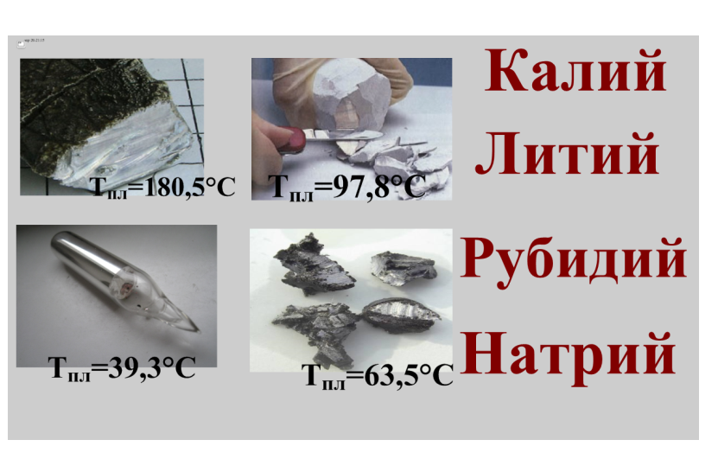 | Задание 5. (3 балла)  Тест на соответствие. Соотнести названия щелочных металлов с изображениями и температурами плавления, передвигая надписи и рисунки на экране. | Работают в группе. Следят за ответами участников других групп. Выполняют тестовое задание, аргументируют ответ. Совершенствуют знания о физических свойствах щелочных металлов. | Прикрепленная ссылка на стр. 3. Демонстрация объектов. Перемещение объектов. | 1 мин
 | Слайд №5  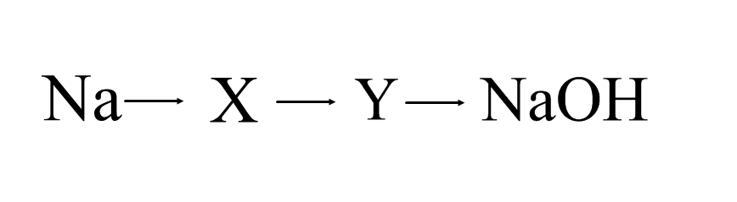  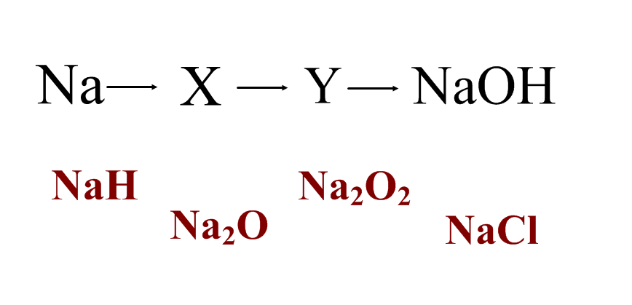  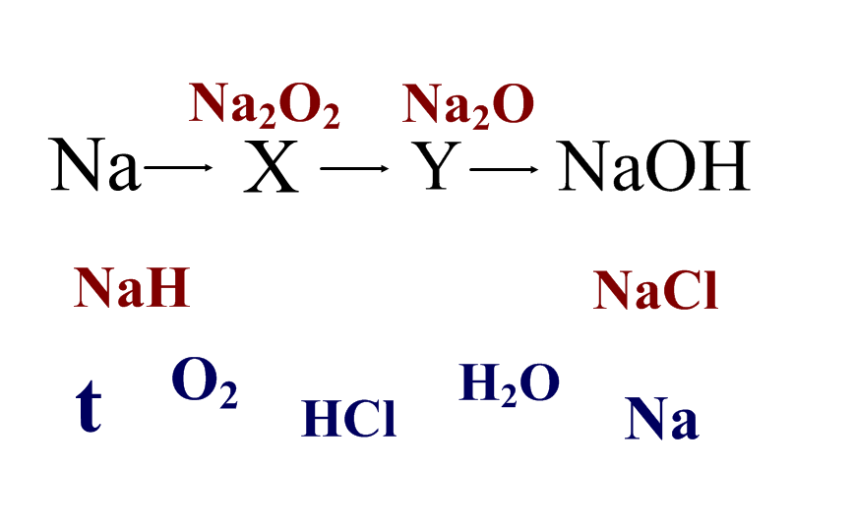  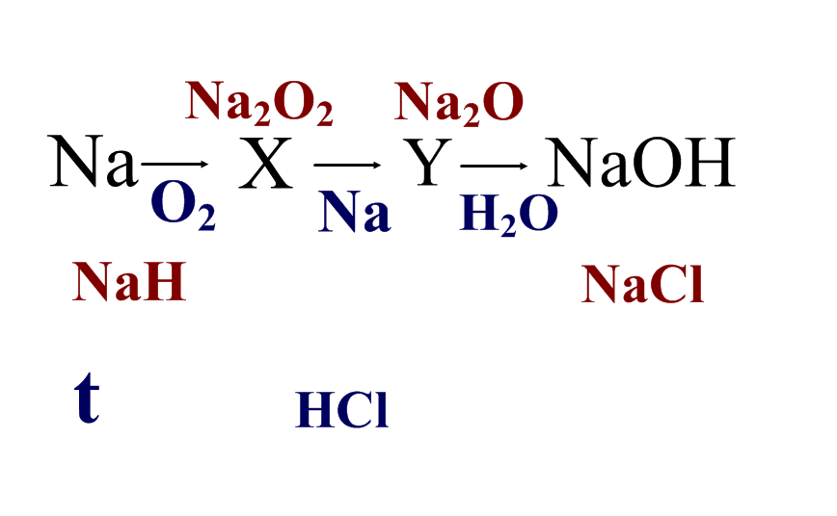 | Задание 1. (5 баллов)  Цепочка превращений. Применяя функцию затенения экрана, можно организовать работу различного уровня сложности. При этом используются подсказки, скрытые затенением экрана. Таким образом, учащиеся обучаются строить логические цепочки рассуждений. Так, сильный ученик без подсказки выполнит следующее задание: (см. слайд)  Но возможен ряд подсказок. Например, какие из предложенных веществ могли бы выступать в качестве вещества Х и Y? Имея визуальную опору для рассуждения учащиеся легко выполняют задание. (см. слайд)  На основе следующей открытой учителем подсказки учащиеся видят формулы веществ, которые можно применить для осуществления каждой стадии цепочки. Обсуждают возможности их применения или напротив, почему их нельзя применить для решения задания. (см. слайд)  После обсуждения и работы у доски (ученик передвигает рукой формулы веществ, при необходимости уменьшая их, чтобы надписи не «мешали» друг другу и были читаемы) задание имеет вид: (см. слайд) | Работают в группе. Следят за ответами участников других групп. Решают цепочку превращений на основе натрия. Совершенствуют умение составлять уравнения химических реакций, характеризующих свойства и способы получения веществ различных классов неорганических соединений. | Прикрепленная ссылка на стр. 3.  Функция затенения экрана.  Перемещение объектов.  Уменьшение-увеличение объектов. | 3 мин
 | Слайд №6  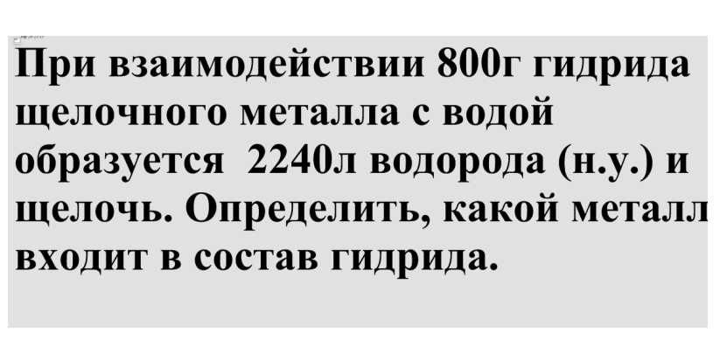 | Задание 6. (5 баллов)  Расчетная задача. При взаимодействии 800г гидрида щелочного металла с водой образуется 2240 л. водорода (н.у.) и щелочь. Определить, какой металл входит в состав гидрида.  Комментарий учителя: этот металл активно соединяется с водородом. В 1 кг. гидрида лития содержится 2800 литров водорода! В годы второй мировой войны таблетки гидрида лития служили американским летчикам портативными источниками водорода. Которыми они пользовались при авариях над морем: под действием воды таблетки моментально разлагались, наполняя водородом спасательные средства - надувные лодки, жилеты, сигнальные шары - антенны. | Работают в группе. Следят за ответами участников других групп. Решают расчетную задачу на определение металла. Повторяют химические свойства соединений щелочных металлов. Ответ – литий. | Прикрепленная ссылка на стр. 3. | 5 мин
 | Слайд №7  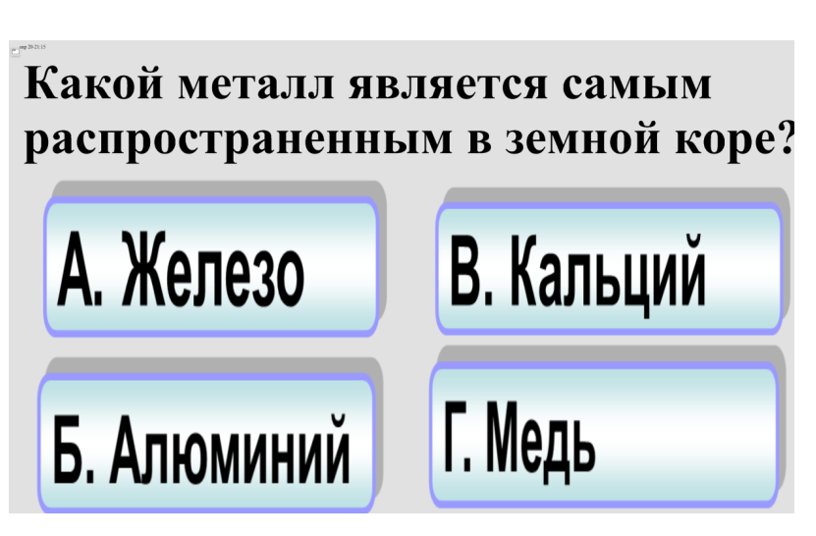 | Задание 4. (3 балла)  Тестовое задание. Какой металл является самым распространенным в земной коре?  а) железо б) алюминий в) кальций г) медь | Работают в группе. Следят за ответами участников других групп. Повторяют нахождение металлов в земной коре. | Ссылка на стр. 3.  Прикрепленные звуковые файлы на кнопках ответов. | 1 мин
 | Слайд №8  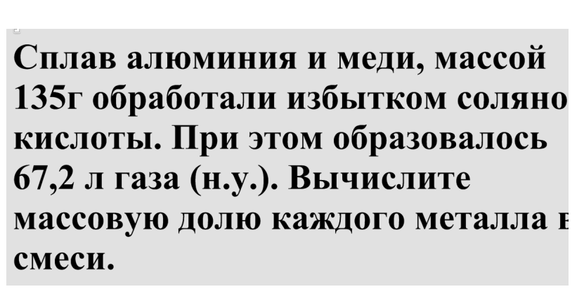 | Задание 7. (5 баллов)  Расчетная задача. Сплав алюминия и меди, массой 135г обработали избытком соляной кислоты. При этом образовалось 67,2 л газа (н.у.). Вычислите массовую долю каждого металла в смеси. (Al - 40%, Cu - 60%) | Работают в группе. Следят за ответами участников других групп. Решают расчетную задачу на нахождение массовой доли металла в сплаве. Повторяют особенность взаимодействия металлов с кислотами. | Прикрепленная ссылка на стр. 3. | 5 мин
 | Слайд №9  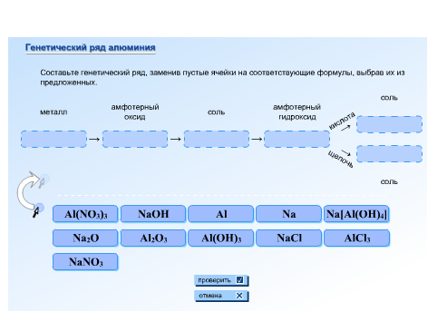 | Задание 8. (5 баллов)  Генетический ряд алюминия. Задание находится во вложениях. Это интерактивное задание отражающее генетическую взаимосвязь соединений алюминия. | Работают в группе. Следят за ответами участников других групп. Повторяют понятие «генетическая связь»; систематизируют знания о свойствах и способах получения соединений алюминия. | Прикрепленная ссылка на стр. 3.  Импорт файлов во вложения. Перемещение объектов. | 3 мин
 | Слайд №10  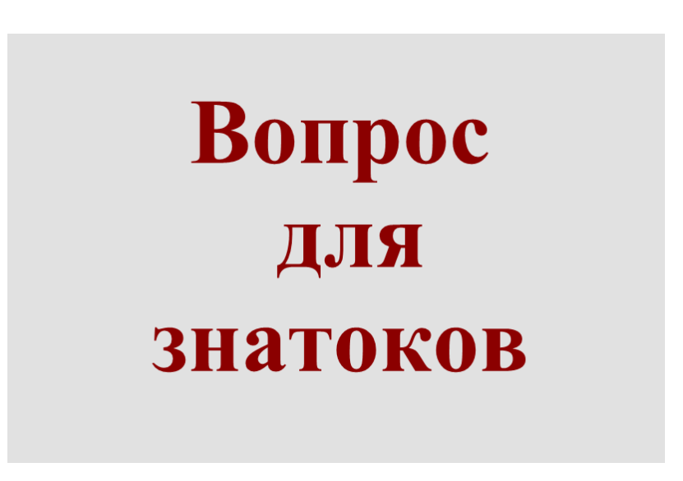 | Задание 9. (5 баллов)  Вопрос для знатоков. Задание носит проблемный характер, находится во вложениях. «Механизм образования хлорида натрия». | Работают в группе. Учащиеся просматривают без звука анимационный фрагмент, в котором рассказывается о механизме образования хлорида натрия. Задача учащихся объяснить увиденное явление. Смысл задания заключается в том, чтобы проанализировать визуальную информацию и сделать вывод об увиденном процессе. Проблемным это задание является потому, что обучающиеся находятся в ситуации «нехватки фактов» (задание без звука) для объяснения. В подтверждение правильного ответа просматривают фрагмент со звуком. Повторяют механизм образования хлорида натрия. | Прикрепленная ссылка на стр. 3.  Импорт анимационного фрагмента во вложения | 3 мин
 | Слайд №11  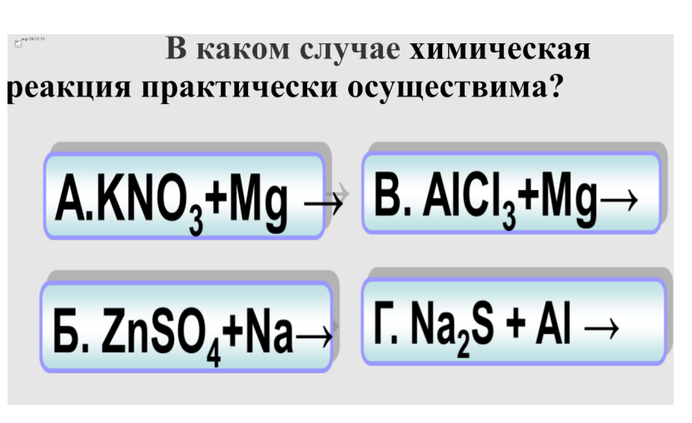 | Задание 3. (3 балла)  Тестовое задание. В каком случае химическая реакция практически осуществима? Ответ поясните.  а) KNO₃ + Mg б) ZnSO₄ + Na в) AlCl₃ + Mg г) Na₂S + Al | Работают в группе. Следят за ответами участников других групп. Повторяют особенности взаимодействия растворов солей с металлами. | Прикрепленная ссылка на стр. 3.  Прикрепленные звуковые файлы на кнопках ответов. | 1 мин
 | Слайд №12 | Задание 11. (5 баллов)  Вопрос для знатоков. Задание носит проблемный характер, находится во вложениях. «Синтез оксида магния». | Работают в группе. Учащиеся просматривают анимационный фрагмент, в котором отражен процесс синтеза оксида магния. Фрагмент не имеет комментариев. Задача учащихся объяснить увиденное явление. Определяют и объясняют синтез оксида магния. | Прикрепленная ссылка на стр. 3.  Импорт анимационного фрагмента во вложения. | 3 мин
 | Слайд №13  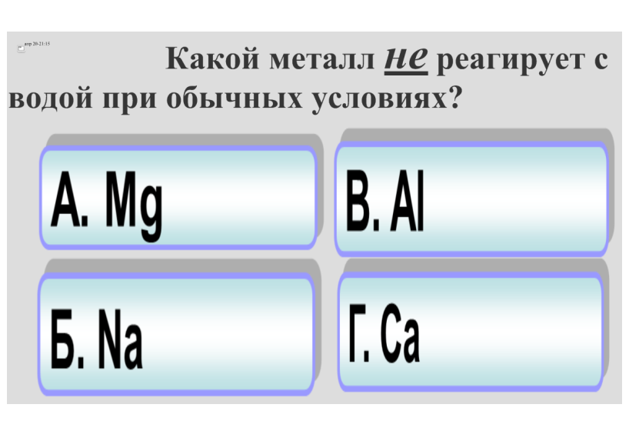 | Задание 12. (3 балла)  Тестовое задание. Какой металл не реагирует с водой при обычных условиях? а) Mg б) Na в) Al г)Ca | Работают в группе. Следят за ответами участников других групп. Повторяют особенности взаимодействия металлов с водой. | Прикрепленная ссылка на стр. 3.  Прикрепленные звуковые файлы на кнопках ответов. | 1 мин
 | Слайд №14  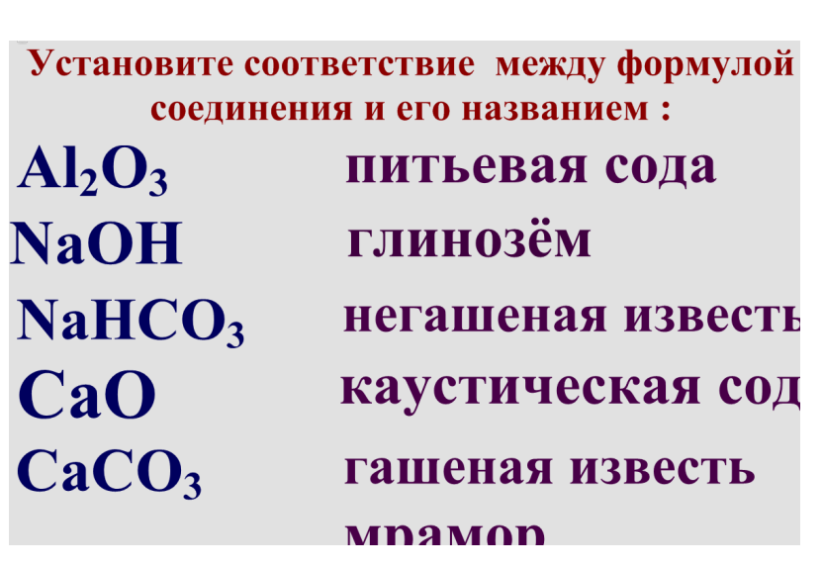 | Задание 10. (4 балла).  Тест на соответствие. Установите соответствие между формулой соединения и его названием: (см. слайд) | Работают в группе. Следят за ответами участников других групп. Совершенствуют знание формул веществ и их тривиальных названий | Прикрепленная ссылка на стр. 3 | 3 мин
 | Слайд №15  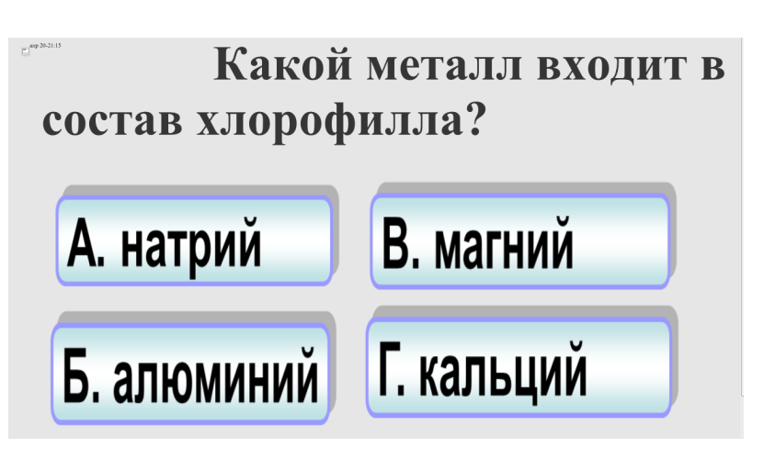 | Задание 2. (3 балла)  Тестовое задание. Какой металл входит в состав хлорофилла?  а) натрий б) алюминий в) магний г) кальций | Работают в группе. Следят за ответами участников других групп. Повторяют роль металлов в клетках растений. | Прикрепленная ссылка на стр. 3.  Прикрепленные звуковые файлы на кнопках ответов. | 1 мин
Этап V. Кон-курс капи-танов |  | Подводит итоги основного этапа |  |  | 1 мин
Этап V. Кон-курс капи-танов | Слайд №16  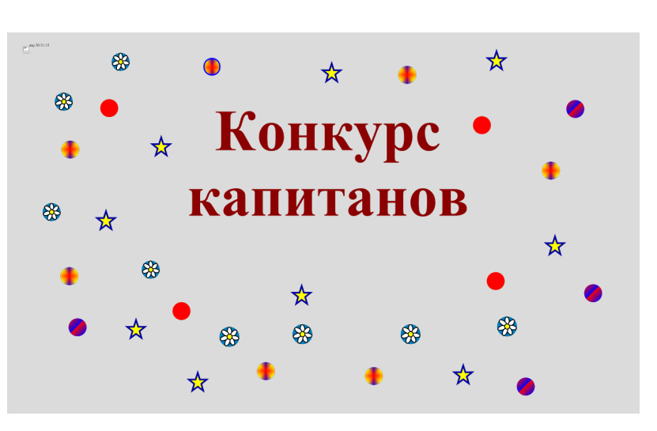 | Объясняет условия конкурса капитанов. Капитан каждой команды отвечает на свой вопрос. За правильный ответ – 2 балла. | Слушают объяснение учителя |  | 1 мин
 | Слайд №17  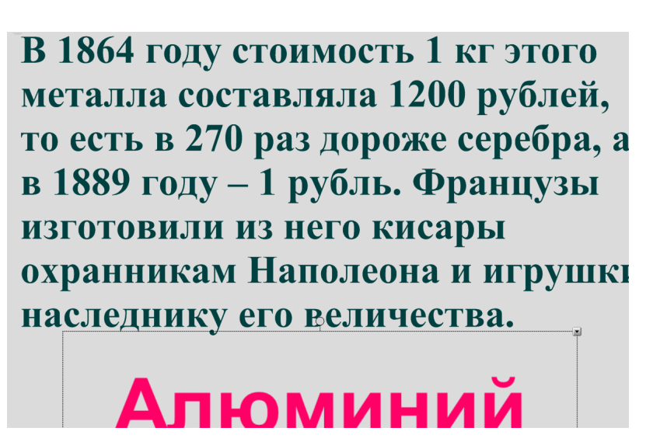 | В 1864 году стоимость 1 кг этого металла составляла 1200 рублей, то есть в 270 раз дороже серебра, а в 1889 году – 1 рубль. Французы изготовили из него кисары охранникам Наполеона и игрушки наследнику его величества. | Работают капитаны команд. Вспоминают особенности применения алюминия в 19 веке Ответ капитана - Алюминий. |  | 1 мин
 | Слайд №18  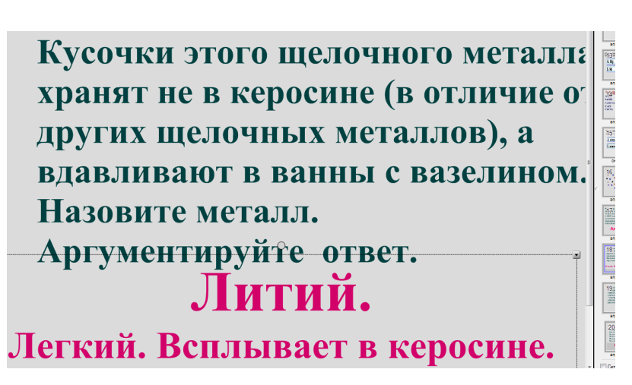 | Кусочки этого щелочного металла хранят не в керосине (в отличие от другихщелочных металлов), а вдавливают в ванны с вазелином. Назовите металл. Аргументируйте ответ. | Работают капитаны команд. Повторяют физические и химические свойства лития. Ответ капитана - Литий, очень легкий, всплывает в керосине. | Затенение экрана | 1 мин
 | Слайд №19  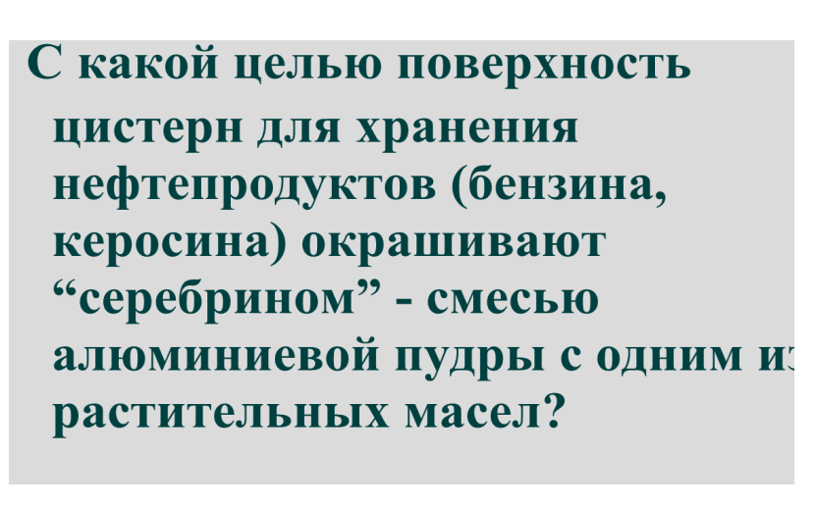 | С какой целью поверхность цистерн для хранения нефтепродуктов (бензина, керосина) окрашивают “серебрином” - смесью алюминиевой пудры с одним из растительных масел? | Работают капитаны команд. Повторяют применение алюминия, химические свойства алюминия.  Ответ капитана - Для предотвращения коррозии. У алюминия очень прочная оксидная пленка. |  | 1 мин
 | Слайд №20  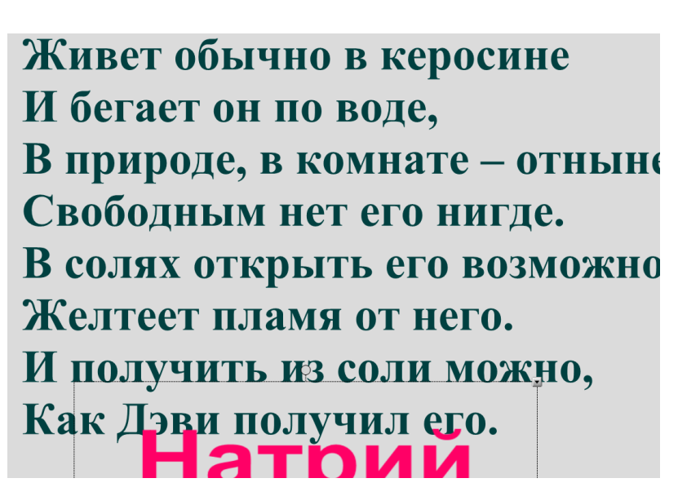 | Живет обычно в керосине  И бегает он по воде,  В природе, в комнате – отныне  Свободным нет его нигде.  В солях открыть его возможно:  Желтеет пламя от него.  И получить из соли можно,  Как Дэви получил его.  О каком веществе говорит автор? | Работают капитаны команд. Повторяют свойства натрия, окрашивание пламени катионом натрия и особенности его хранения. Ответ капитана – Натрий. | Затенение экрана | 1 мин
Этап VI. Итоги |  | Подводит итоги конкурса капитанов, итоги урока. Определяются победители.  Объявляются оценки. |  |  | 2 мин.

Список использованной литературы:

1. Алексеев Н.А.. Личностно-ориентированное обучение в школе./ Ростов-на-Дону. Феникс, 2006.
2.Белинская Т.В. О развитии познавательного интереса на уроках –соревнованиях.//Химия в школе.
3. Венецкий С.И. Рассказы о металлах. М.: Металлургия 1980.
4. Малышкина В.. Занимательная химия./ Санкт-Петербург, «Тригон», 2001.
5.Журнал Химия, №8, 2010 г. Практико-ориентированные проблемно-творческие задачи. О.Д-С. Кендиван, к.х.н. Москва. «ИГ «Основа»
6. Журнал Химия в школе, №4, 2004 г. Зачет? Играючи! Т.К.Васильева, г. Москва
7. Журнал Химия в школе, №6, 2009 г. GO TO THE WHITE-BOARD, или Интерактивная доска на уроке химии. Е.В. Нечитайлова, СШ №1, г. Цимлянск, Ростовская область.

Интернет-ресурсы:

- Единая коллекция цифровых образовательных ресурсов.
http ://school-collection.edu.ru
- механизм образования хлорида натрия - №207422,
- синтез оксида магния -№207322,
- генетический ряд алюминия - №131830
2. Издательский дом "Первое сентября". http://him.1september.ru/article.php?ID=200700810. Знаетет ли вы химию? О металлах. А.С.РОМАНОВ, учитель школы № 324 (Москва)
3. Издательский дом "Первое сентября". http://festival.1september.ru/articles/506684/. Обобщающий урок-игра в 9-м классе по теме "Металлы" Макарова Елена Владимировна, учитель биологии

